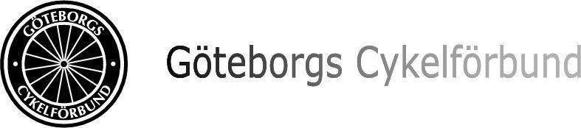
Verksamhetsberättelse 2025

Ordförande: Marie Rydne
Kassör: Carolin Forslind
Sekreterare: Jason Brim
Ledamöter: Thomas Persson, Henrik Ottosson, Mikael Männer
Tävlingsansvarig: Jason Brim
Revisor: Stefan Thander
Valberedning: Ulf Rydne, Patric Alm

STYRELSENS ARBETE

Styrelsen har under året haft 6 protokollförda sammanträden.
Vid SCFs årsmöte hade distriktet ingen representant.
Under 2025 har implementering av IT-strukturen i GCF gjorts. Detta innebär att förbundet nu finns på hemsideadressen https://goteborgcykel.se/
Även alla mejladresser har ändrats; info@goteborgcykel.se kassor@goteborgcykel.se ordforande@goteborgcykel.se plus att alla ledamöter har mejladress med sina namn. Inkommande mejlflöde har varit lågt men vi hoppas på en ökad kommunikation under kommande år.
Under senare delen av 2025 har förbundet äntligen fått ordning på inlogg till banken som varit ett problem under de senaste två åren på grund av otydliga och förändrade dokumentationsregler för föreningar.

TÄVLINGSVERKSAMHETEN 2025
Den planerade satsningen på lokala tävlingar har under året inte genomförts. Avsikten var att erbjuda 2-4 lokala tävlingar för distriktets cyklister inom landsväg men då tidigare ansökningar ej beviljats av Länsstyrelsen har upplägget kring ansökningar omvärderats. Förbundet uppmuntrar sedan 2025 lokala klubbar att ansöka om tävlingar och är öppna för en dialog om eventuellt bidrag till ansökningar.

Återigen arrangerade Rendezvous CC DM på motorbanan i Falkenberg. Årets tävling låg tyvärr samma helg som Nordiska Mästerskapen i Landsväg vilket förmodligen påverkade deltagarantalet negativt.

Årets DM medaljörer är följande:
Damer Elit:
Camilla Berggren Team hestra Advokat CC

Herrar Senior:
1:a Martin AasaCK Master

Pojkar 15-16:
Hugo Josefsson CK Master

Utbildning
Distriktet har under året uppmanat klubbar att söka de utbildningsinsatser som ges av Cykelförbundet.
Slutord
Styrelsen tackar alla som varit med och bidragit till cykelåret 2025.

Göteborg i februari 2026
Marie Rydne, Carolin Forslind, Thomas Persson, Henrik Ottosson, Mikael Männer, Jason Brim

